Московский государственный технический университет им. Н. Э. Баумана

Отраслевой факультет
ракетно-космической техники

Расчетно-пояснительная записка к курсовому проекту

по дисциплине

«Технология изготовления ЖРД»

Группа РКТ5-91
Выполнил студент Ребров А.А.
Руководитель проекта Бараев А.В.

Королев
2004г.
Содержание.
- Технологическая часть.
  - Описание выбранной сборки. 3
  - Технологический процесс сборки изделия 11Д33.0201-0. 4
  - Пример расчета расходных материалов. 21
- Конструкторская часть.
  - Описание приспособления при испытании на герметичность. 1
Литература. 1

Технологическая часть.

Описание выбранной сборки.

Данная сборка 11Д33.0201-0 является насосом окислителя. В состав сборки входит основная радиально-осевая турбина работающая на избытке окислительного компонента. Объединение насоса окислителя и турбины работающей на окислительном газе в один агрегат объясняется наличием в сборки насоса окислителя, т.е. исключается возможность попадания через уплотнение компонента горючего в компонент окислителя а следовательно и возможность взрыва. Сборка 11Д33.0201-0 предназначена для подачи окислительного компонента (кислорода) в двигателе 11Д33. По внешнему виду сборки (см Лист 1) можно заключить, что изображенная на ней турбина предназначена как для раскрутки насоса окислителя так и для раскрутки насоса горючего, т.к. на валу 11Д33.0201-30 имеется место (отверстие с лево с нарезанными пазами) для риссоры подсоединяемой к насосу горючего. Из последней фразы следует, что двигатель 11Д33 имеет одну турбину работающую на окислительном газе и входящую в сборку 11Д33.0201-0.
Как и сказали выше насос окислителя 11Д33.0201-0 предназначен для подачи жидкого кислорода в керосиново-кислородном двигателе 11Д33.
Опишем прочес подачи кислорода насосом окислителя на установившемся режиме (когда ДУ запущена и вышла на стационарный режим). Кислород поступает во входной патрубок насоса проходя через шнек (тем самым исключается кавитация при расширении жидкости в колесе за счет повышения шнеком давления), далее кислород поступает в колесо где создаётся основной напор (разность давлений), после колеса кислород расширяясь в спиральном сборнике проходит через решетку 11Д33.0201-516 выпрямляющую поток. После решетки возможны варианты:
- В схеме без дожигания ГГ (газогенераторного) газа часть компонента окислителя идет на турбину а другая часть в камеру сгорания 11Д33.
- В схеме с дожиганием весь компонент окислителя идет в газогенератор, а после него оставшийся кислород дожигается в камере сгорания 11Д33.

1.2. Технологический процесс сборки
изделия 11Д33.0201-0.

Комплектовочная.
1. Укомплектовать детали для сборки насоса 11Д33.0201-0, согласно чертежа (см Лист 1).
Примечание: 11Д33.0201-0 комплектуется и собирается по тех. процессу 11Д33.0201-0.
2. Заменить отбракованные в процессе дефектации насоса насоса детали на новые.
Примечание.
1. В случае замены колеса насос должен пройти повторную проверку.
2. Контроль мастера.
3. Произвести работу по устранению замечаний, выявленных при дефектации насоса. Работу проводить после заключения конструктора по каждому замечанию.

Контрольная мастерская БТК.
1. Проверить комплектацию внешним осмотром на предмет отсутствия механических повреждений.
2. Проверить документацию и наличие протоколов проливки и продувки.
3. Проверить отметку об устранениях всех замечаний по дефектации.
Примечание.
- Разрешается производить сборку насоса до поступления корпуса 0201-100.
2. Внимание! Перед установкой корпус 0201-100 обезжирить. Норма расхода спирта на обезжиривание корпуса 0201-100 согласно ведомости.

Контроль БТК согласно ТУ-10 1.4 сборки стол.
Произвести измерение диаметров деталей входящих в сборку.
Ротор 11Д33 0201-35 порядковый № 11. Колесо 11Д33 0201-20 порядковый № 21 и фактически средний диаметр деталей внести в таблицу протокола 11Д33 0201-35.
11Д33 0201-35
Чертежные | Мерительный инстр.
Ø 25 Сз | МК - 25÷50-0,01 | “Г” зазор 0,05-0,08
Ø 30 Пп | МР - 25÷50-0,002 | Зазор 0,007; натяг 0,017
Ø 35 Пп | МР - 25÷50-0,002 | Зазор 0,007; натяг 0,017
Ø 43 Сз | МК - 25÷50-0,01 | “И” зазор 0,15^{+0,05}
Торцевой зазор уплотнения | МК - 0÷25-0,01 | “В” зазор 0,16^{-0,32}
11Д33 0201-20
Чертежные | Мерительный инстр.
Ø 43 Сз | МК - 25÷50-0,01 | “Ж” зазор 0,15^{+0,05}
Ø 70 С | МК - 50÷75-0,01 | “Д” зазор 0,15^{+0,05}
Ø 81 С | МК - 75÷100-0,01 | “Е” зазор 0,15^{+0,05}

Перемещение.
1. Отправить кольца 0201-43; 45 и 505 (деталь 0201-20 №) замаркированные на бирке номенклатурой чертежа № об. на участок № 1 мех. обр. для их расточки по диаметру данной сборки и получить обратно.
2. Отправить комплект колец 5 шт. 0201-56 на мех. участок № 1: 0201-60 СБ для расточки отв. данные сборкой под № 0201-50 СБ и № 0201-35 СБ ротора и получить обратно.
Примечание.
Расточки колец выполняется по техпроцессам на мех. обр. 11Д33 0201-20; 0201-35.
0201-20 операция 46÷51; 0201-35 операция 81÷84.

Контроль БТК стол.
1. Контроль колец после мех. обр. Замер зазоров “Д”; “Е” и “Ж” между колесом 0201-20 и плавающими кольцами 0201-43; 45 и 505 согласно черт. с отражением в техпаспорте.
Контроль зазора “И” СБ 0201-60.
П.5 ТТ черт. 0201-43; 45
П.6 ТТ черт. 0201-505
На поверхности “А” допускается не более трех пор Ф 0,2 max мм.
На остальных поверхностях допускается не более пяти пор Ф 0,5 max.
На всех поверхностях расстояние между порами не менее 5 мм.
Контроль колец 0201-56 после мех. обр.
Замер зазоров “Г” и “В” согласно черт. между ротором 0201-35 и кольцами 0201-56.
Мерительный инструмент.
НИ-18÷50-0,01 мм; НИ-50÷100-0,01 мм.

Контроль БТК стол.
Произвести входной контроль подшипников и подбор по допускам по отношению дет. 0201-35 и 0201-41 (0201-10) в соответствие с указаниями зазорами и натягами, фактические значения зазоров и натягов в тех. паспорте.
1. Зазор = 0,007; натяг – 0,017
2. Зазор = 0,007; натяг – 0,017
3. Зазор = 0,012 – 0,055
4. Зазор = 0,125 – 0,168
Подшипник 36-126207 ЮП ТУ3706
Подшипник 45-206 ЮЗП ТУ3706
Примечание.
Средние фактические диаметры под расточку колец и СБ 0201-60 с учетом обеспечения зазоров согласно чертежу выдает БТК сборки.
Замерить зазоры:
Зазор 0,16 – 0,32 для 5 колец – зазор “В”
Зазор 0,05 – 0,08 для 5 колец – зазор “Г”
Зазор 0,125 – 0,168 – внешней подшипника 45-206 ЮЗП
Зазор 0,012 – 0,055 – внешней подшипника 36-126207 ЮП
Зазор 0,007 натяг 0,017 – внутренний подшипника 36-126207 ЮП
Зазор 0,8^{+0,06} – между корпусом 0201-11 и шнеком 0201-81
Инструмент: Нутромеры 0,010 модель 104
Зазор Д = 0,15^{+0,03} – внутренний кольца 0201-505
Зазор Е = 0,15^{+0,03} – внутренний кольца 0201-43
Зазор Ж = 0,15^{+0,03} – внутренний кольца 0201-45
Зазор И = 0,15^{+0,05} – внутренний уплотнения 0201-60
Зазор 0,007 натяг 0,017 – внутренний подшипника 36-126207 ЮП
Инструменты: СИ-0,002-50 УИ ВК84599-393.
Зазор “И” контролировать после выполнения работ по операции 01В.
Примечание.
При проверке комплектации обратить внимание на контровочные пазы ротора, которые должны быть выполнены точно по чертежу и прочищены от покрытия.

Промывочная.
Промыть, входящие в сборку 11Д33.0201-60, детали в бензине и просушить сжатым воздухом до полного удаления влаги, затем протереть детали салфеткой, смоченной в спирте, просушить сжатым воздухом.
Технический режим:
Бензин ТУ38401-67-108-92 Базсв
Салфетка СТП 304-416-99
Спирт ГОСТ 18300-87

Контрольная.
Контроль БТК по операции промывки.

Слесарная.
1. Собрать узел согласно чертежа 11Д33 0201-60. Затянуть гайку 11Д33.0201-62 моментным ключом Мзав = 5 – 0,5 кгс·м и контрить кернением в 2-х точках согласно п ЗТТ черт. 0201-60.
Приспособления:
Переходник В405-6895
С изд. С15400 0225-0.
Инструмент: Ключ моментный 0÷600.
2. Визуально проконтролировать сборку 11Д33.0201-60 на предмет отсутствия зазоров в стыках “Г” и ”Д”.
3. Замерить фактический размер шейки дет. 0201-35 вала Ø 43 Сз, вычислить диаметр, до которого необходимо расточить кольцо 11Д33.0201-64, чтобы обеспечить чертежный зазор И = 0,15^{+0,05} и передать узел на механический участок.
Инструмент: СИ – 0,02-50.
4. Получить сборку 11Д33.0201-60 с механического участка, проверить внешним осмотром отсутствие мех. повреждений и выполнение чертежного Ø кольца, обеспечивающего зазор “И”.
5. Все работы по слесарной операции данного техпроцесса отписывать в техпаспорте 0201-0.

Сборочная.
1. Собрать ротор, согласно чертежа 11Д33.0201-30, для проверки биения и динамической неуравновешенности. Перед установкой винта 11Д33.0201-36 убедиться, что на поверхности Р и В пазах С стеклоэмалевое покрытие отсутствует.
Приспособление:
Подставка В5-9162
Оправка ВК787-03750/2
Подставка ВМ5-28
Втулка ВК0872-7029
Инструмент:
Ключ шлицевой ВК78139-970
Ключ для гайки 11Д33.0201-33 ВК78139-1214
При напрессовке подшипников усилия передавать по внутреннему кольцу.
Примечание.
Допускается производить балансировку на технологических подшипниках с замером биений поверхностей и обеспечением остаточного дисбаланса не более 0,5 гсм. Технологические подшипники должны обеспечивать чертежные зазоры в соответствии с требованиями чертежа.
Контролировать процесс запрессовки подшипников.
2. Установить ротор подшипниками на приспособление для проверки биения. Проверить биение поверхностей А и Б. Допустимое радиальное биение не более 0,05 мм согласно п. 5 ТТ чертежа 0201-30. Проверить биение поверхностей В на расстоянии 4 и 6 мм от торца Г. Допустимое биение не более 0,2 мм согласно п. 5 ТТ чертежа 0201-30.
Приспособление: приспособление для проверки биения ВК787-03793
Инструмент: ИЧ-0,01-2

Контрольная.
Контроль БТК по сборочной операции.

Балансировочная.
Балансировать ротор динамически в плоскостях приведения I-I и II-II остаточный дисбаланс не более 1 г·см. Смазка подшипников не допускается. При балансировке контрольный груз (пластилин) прикреплять на поверхности Ж детали поз. 4 и поверхностям И и Т детали поз. 7. Не допускается прикреплять груз к поверхностям У и Ф (смотри чертеж 0201-30). Непосредственно после балансировки места крепления пластилина протираются салфеткой, смоченной и отжатой от избытка бензина, потом салфеткой смоченной и отжатой от избытка спирта.
Технический режим: салфетка вяз. СТ4304-416-99.
Приспособление: подставка для снятия металла ВМ5-632.
2. Заменить подшипники технологические на штатные. Проверить биение поверхностей А и Б. Допустимое радиальное биение не более 0,005 мм. Проверить биение поверхности В на расстоянии 4 и 6 мм от торца Г. Допустимое биение не более 0,2 мм.

Контрольная.
Контроль БТК; П/З по балансировочной операции.

Разметочная.
1. Отметить рисками взаимное расположение деталей поз.1; поз.3; поз.4; поз.7. Риски наносить на поверхности К, Л, М, Н. Допускается риски на стальных деталях наносить электрографом, при этом запрещается замыкать электрическую цепь через шарики подшипника.

Контрольная.
Контроль БТК в процессе разметочной операции.

Сборочная.
1. Разобрать ротор 11Д33.0201-30. При выпрессовки подшипников усилие передавать усилие передавать по внутреннему кольцу.
Приспособление:
съемник В5-9567;
съемник В5-8619.

Контрольная.
Контроль БТК в процессе сборочной операции.

Промывочная.
1. Обезжирить детали и сборки по ТТП 18.75.045.07 в присутствии и под контролем БТК.
Технологический режим:
Бензин ТУ 38401-67-108-92;
Спирт ГОСТ 18300-87.
Примечание:
На все протирочные работы при сборке норма спирта согласно ведомости.

Контрольная.
Контроль БТК в процессе промывочной операции.

Транспортировочная.
Отправить обезжиренные детали и сборки на участок испытаний.

Сушка.
1. Произвести термовакуумную сушку при температуре 130º-150ºС и в вакууме не менее 3·10⁻¹ мм рт.ст. Время сушки не менее 45 мин. Детали из фторопласта и подшипники сушить без подогрева в вакууме не менее 3·10⁻¹ мм рт.ст. в течении 45 мин.
Примечание.
1. Допускается в процессе сушки окисление (цвета побежалости) поверхностей покрытых медью и деталей из сплавов Бр,ОСТ0-10-К-2 ОСТ190064-72.
2. Узел 11Д33.0201-60 обезжиривать и сушить не разбирая после механической обработки. Сушить без подогрева.

Контрольная.
Контроль БТК по операции сушка.

Транспортировочная.
Отправить детали и сборки на участок сборки.

Контрольная.
1. Произвести контроль качества обезжиривания флуаресцентным методом путем непосредственного облучения обезжиренной поверхности. В местах недоступных для непосредственного облучения, контроль производить флуаресцентным методом по чистоте салфетки.
Приспособление:
Прибор тип 833 или УФО-4А;
Переносная лампа для люминиоцентного контроля.
2. Узлы насоса окислителя 11Д33.0201-0 контролировать на качество обезжиривания выборочно по требованиям БТК или представителя заказчика на любой стадии изготовления, согласно 11Д33.ТУ-10 (п. 1, 3, 4).

Контрольная.
Контроль БТК по предшествующей контрольной операции.

в. Сборочная.
Произвести контрольную сборку насоса для замера осевых зазоров без прокладки 11Д33.0201-507.
Приспособление: подставка ВК08700-802.
1. Установить корпус 11Д33.0201-41 малым торцем вниз, установить кольцо 11Д33.0201-45 и затянуть гайкой 11Д33.0201-44 в присутствии БТК, кернить гайку в 2-х точках. Момент затяжки гайки Mкр = 5⁺¹ кгс·м.
Технологический режим:
Внимание. Перед сборкой 11Д33.0201-41 убедится, что винтовые пазы в корпусах 0201-41 имеют левое направление.
Инструмент:
Ключ гаечный В405-1;
Ключ для 11Д33.0201-44 ВМ5-75;
Моментный ключ 0÷600 и 0÷1200.
2. Установить подшипник 36-126207 ЮП и затянуть гайкой 11Д33.0201-508.
Контроль БТК:
Проверить наличие всех шариков подшипника.
3. Установить уплотнение 11Д33,0201-60 с прокладкой 11Д33.0202-512 и ввернуть от руки болты 11Д33.0202-514, предварительно установив шайбы 11Д33.0201-515. Разрешается усики шайб предварительно слегка отогнуть.
Контроль БТК.
4. Затянуть болт 11Д33.0201-514 моментным ключом с учетом переходника Mзав = 178÷222 кг·см. Отогнуть усики шайбы (законтрить болт). Момент затяжки Mкр = 2,5-0,5 тлс·м.
Приспособление: переходник УП5-1262.
Инструмент: моментный ключ 0÷600 и 0÷1200.
5. Запрессовать ротор 11Д33.0201-35 в подшипник, усилие передавать на винт 0201-36 ввернутый от руки до упора.
Приспособление: приспособление для запрессовке ВМ5-789.
Инструмент: пресс ручной.
6. Контроль БТК; П.З.
Проконтролировать запрессовку и замерить зазор 5,5-1,21^{+1,62}.
Приспособление: подставка ВМ5-28.
Инструмент: щуп.
7. Перевернуть корпус большим торцем вниз.
8. Установить колесо, шнек совмещая риски корпуса. Зазор в стыке не допускается.
Контроль БТК (П.З. по согласованию операции технологического паспорта).
9. Произвести замер зазора 3,5-0,38^{+0,62}. Замер производить методом пересчета перед установкой корпуса по схеме на Рис.3.
Контроль БТК; П.З.
10. Установить втулку 11Д33.0201-32. Замерить зазор 3-1,01^{+1,36} методом пересчета по схеме на Рис.1.
Контроль БТК; П.З.
11. Установить имитатор В5-9030 шайбу 11Д33.0201-34, затянуть гайку 11Д33.0201-33 с Mзав = 5⁺¹ кгс·м. Шайбу не отгибать. Замерить размеры “У”. Замерить зазор 6,57-2,43^{+2,10} методом пересчета по схеме на Рис.1.
Инструмент:
Ключ для гайки 0201-33 ВК78139-1215;
Моментный ключ 0÷600;
Имитатор В5-9030.
12. Замерить зазоры: Л = 2,5^{+0,26}; К = 2^{+0,11}.
Инструменты:
Нутромер индикаторный модели 126 СИ-0,002-52.
Примечание:
с учетом покрытия допускаются уменьшение зазоров К, Л на величину не более 0,5 мм.
Контроль БТК; П.З.
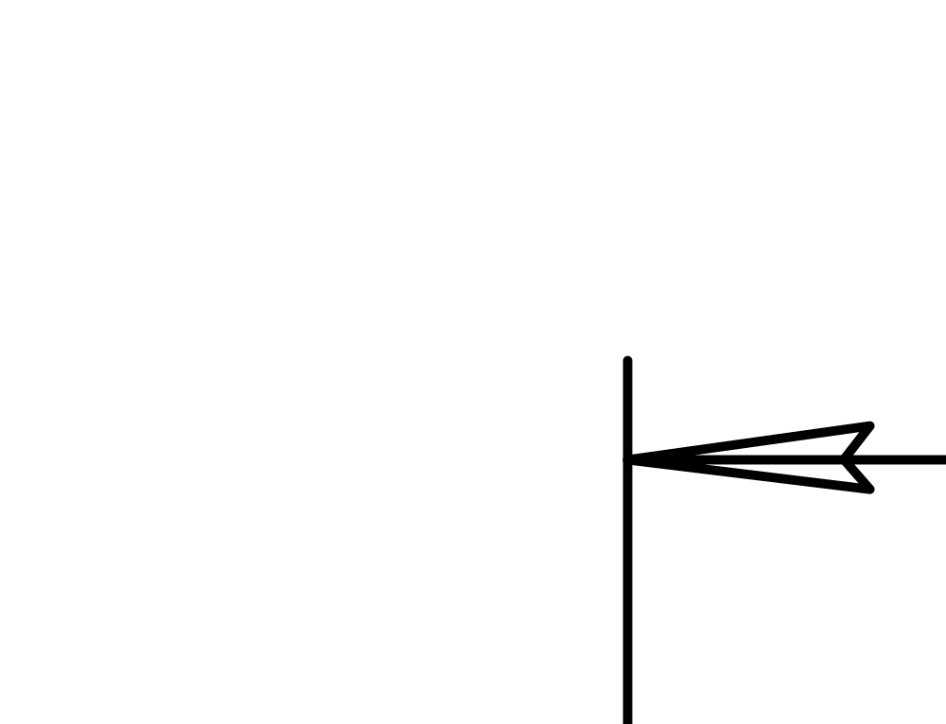
13. Установить кольцо ВМ5-589 и имитатор толщиной 1,7-0,05 мм.
Замерить зазоры Т = 3-0,86^{+1,09} и Н = 4-0,36^{+1,00} по схеме на Рис.2.
Примечание.
Допускается уменьшение зазоров Н, Т с учетом покрытия на величину не более 0,5 мм.
Контроль БТК; ПЗ.
14. Установить насос большим фланцем на приспособление отжать ротор в сторону турбины и замерить размер Б.
Приспособление: подставка ВК08700-802.
Инструмент: ШГ-0,05-160.

Контрольная.
Контроль БТК; ПЗ.
Слесарная.
1. Разобрать контрольную сборку, не выпрессовывая ротора и не разбирая узла собранного на корпусе 11Д33.0201-41.
Контроль мастера.

Контрольная.
Контроль БТК по слесарной операции.

Сборочная.
1. Установить в корпусе 11Д33.0201-10 диск 11Д33.0201-504, кольцо 11Д33.0201-505 и завернуть гайку 11Д33.0201-506 в присутствии ОТК. При сборке гайку поз. 14 кернить в двух точках согласно п. 9 ТТ чертежа. Момент затяжки гайки 0201-506 Mкр = 5⁺¹ кгс·м.
Инструмент:
Ключ для гайки 11Д33.0201-506 В405-7051;
Керн 60º;
Молоток 0,2 кг;
Моментный ключ 0÷600 кгс·см 0÷1200 кгс·см.

Контрольная.
Контроль БТК по сборочной операции.
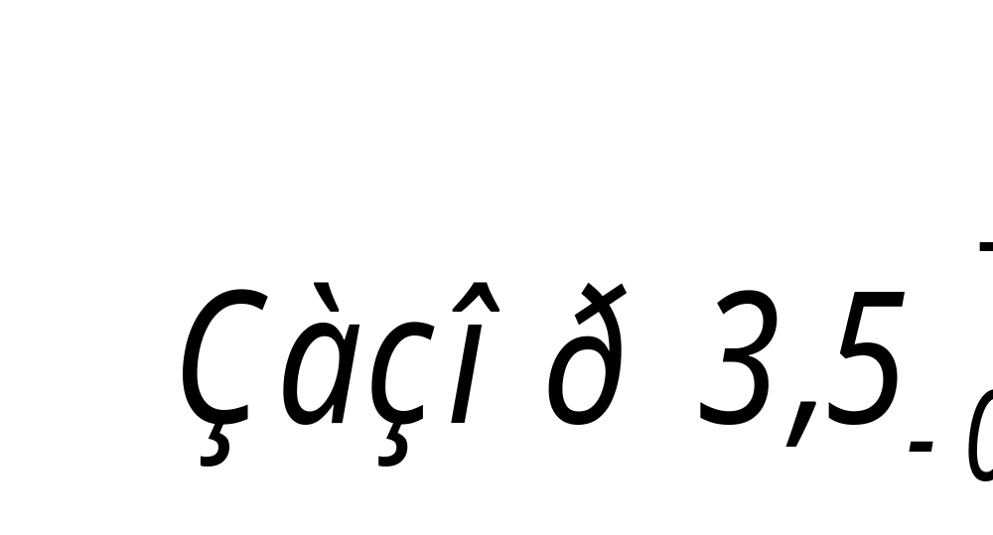
Сборочная.
Ключ для гайки 11Д33.0201-42 В405-7054, ВК 78139-1219, керн 60º, молоток 0,2 кг, моментный ключ 0÷1200 кгс·см.
1. Установить плавающее кольцо 11Д33.0201-43 в корпусе 11Д33.0201-41 и затянуть гайкой 11Д33.0201-42 моментом Мз = 8⁺¹ кгс·м согласно п. 2 ТТ чертежа (с учетом переходника Мзат = (760÷860) кгс·см) смотри чертеж 0201-40.
2. Законтрить гайку 11Д33.0201-42 в двух точках методом кернения по 11Д33.ТУ-10 согласно п. 3 ТТ чертежа 0201-40.

Контрольная.
Контроль БТК по сборочной операции.

Сборочная.
1. Установить на корпус 11Д33.0201-40 прокладку 11Д33.0201-507, одеть на вал и установить по рискам балансировки колесо насоса 11Д33.0201-20 и шнек 11Д33.0201-31.
Примечание.
Установку прокладки 11Д33.0201-507 производить с особой осторожностью не допуская перекосов. Прокладку не поджимать. Перед установкой прокладки еще раз осмотреть её на отсутствие повреждений и соответствие чертежу.
2. Контроль БТК.
Проверить правильность установки перечисленных выше деталей.

Контрольная.
Контроль БТК по сборочной операции.

Покрытие.
1. Установить осторожно, не задевая за детали, корпус насоса 11Д33.0201-10. Проверить зазор в стыке П щупом. При сборке металлизировать по ГОСТ В 19005-81 у двух диаметрально расположенных шпилек.
Инструмент: щуп.
Примечание: перед употреблением ХС 928 (3) размешать.
Покрыть эмалью ХС 928 (3) ОСТ6-10-454-85 по ОСТ92-9440-81 в местах металлизации согласно п. 11 ТТ чертежа.
Технологический режим: эмаль ЭП-51 красная ГОСТ9640-85.
На поверхности Ф эмалью маркировать букву М.
Контроль БТК.
Токопроводящую эмаль ХС-928 (3) наносить краскораспылителем ГОСТ 7385-73 или кистью ГОСТ 10597-70 в три слоя, эмаль наносить без разрыва во времени между слоями, соблюдая технологические режимы сушки каждого слоя. На контактирующие поверхности нанести последовательно два слоя эмали. Сушить каждый слой эмали при t = 15-35 ºC в течение 1-го часа. Нанести третий слой эмали. Непосредственно после нанесения контактирующие поверхности деталей соединить и установить крепеж согласно чертежу. Сушить при t = 15-35 ºC в течение 72 часов или при t = 70-90 ºC в течение 4 часов. В процессе холодной сушки покрытия допускается производить дальнейшие работы с металлизированным узлом не ранее, чем через 12 часов после нанесения третьего слоя эмали при условиях защиты покрытия от загрязнения и механических повреждений.
Примечание:
1. Допускается не производить металлизацию на агрегатах, предназначенных для КВИ.
2. Контактирующие поверхности алюминиевых сплавов зачищать шлифовальной шкуркой марки Э2 - Э5 зернистостью 3-12. Продукты зачистки удалить вязью, смоченной бензином.
После 12 часов сушки проверить удельное объемное сопротивление металлизации омметром типа М-218, М-146, Ф-415. Сопротивление не должно превышать 2000 мк Ом (0,2 Ом·см).
Приспособление: Омметр М-218, М-246, Ф-415.

Контрольная.
Контроль БТК по операции покрытие.

Сборочная.
1. Установить на вал втулку 11Д33.0201-32. Напрессовать подшипник 45206ЮЗП – ТУ 3706-77. При напрессовке усилие передавать по внутреннему кольцу подшипника.
Приспособление:
Подставка ВМ5-28;
Оправка (В5-6381) ВК 0872-7029.
Инструмент:
Медная колодка;
Молоток 0,2 кг.
Ротор упереть в подставку, ввернув предварительно от руки винт 11Д33.0201-36. Работу проводить в присутствии и под контролем ОТК. Затянуть гайку 11Д33.0201-33 и отогнуть шайбу 11Д33.0201-34 на угол 15÷20º.

Контрольная.
Контроль БТК по сборочной операции.

Слесарная:
1. Проверить размер У. Размер У не должен отличаться от первоначального замера более чем на ± 0,1 мм.

Контрольная.
Контроль БТК по слесарной операции.

Слесарная.
Произвести керновку винта 11Д33.0201-36 в присутствии ОТК в следующей последовательности:
1. Осмотреть резьбовые части винта и ротора и убедиться в их целостности.
2. Ввернуть винт до упора, предварительно убедившись, что на поверхности Р и в пазах С стеклоэмалевое покрытие отсутствует. После этого подтянуть винт ключом с Мкр = 10 ± 1 кгс·м. В стыке Д зазор не допускается (см. чертеж 11Д33.0201-30).
Инструмент:
Моментный ключ 0÷1200 кгс·см;
Переходник В405-1056 или УП5-2233.
3. Закернить винт 11Д33.0201-36 в четырех точках согласно п. 3 ТТ чертежа 11Д33.0201-30. При керновке ротор положить на опору поверхностью Е.
4. Протереть винт салфеткой смоченной спиртом и отжатой от его избытка. Просушивать на воздухе.
Приспособление:
Спирт ГОСТ 18300-87;
Бязь х/б СТП 304-416-99.

Контрольная.
Контроль БТК по слесарной операции.

Сборочная.
1. Установить прокладку 11Д33.0201-509 и состыковать корпуса 11Д33.0201-10; 11Д33.0201-40; 11Д33.0201-100.

Контрольная.
1. Проверить правильность стыковки корпусов на соответствие чертежу.

Сборочная.
Приспособление:
Подставка ВК787-04013;
Переходник В5-8572 УП5-1207;
Щуп.
Инструмент: Моментный ключ 0÷600 L = 400.
Произвести затяжку стыка корпусов 11Д33.0201-10; 11Д33.0201-40; 11Д33.0201-100 в следующей последовательности:
1. Произвести проверку установки корпусов по стыкам П и Р щупом. Перекос не более 0,05 мм.
2. Произвести затяжку стыка с Мср = 100 кг·см по схеме затяжки. Момент затяжки указан с учетом переходника.
Примечание.
Допускается не контролировать момент затяжки трех гаек, расположенных под выходным патрубком насоса.
3. Произвести проверку по стыкам П и Р щупом. Перекос не более 0,05 мм.
4. Произвести затяжку стыка корпусов до соприкосновения корпусов 11Д33.0201 -10 и 11Д33.0201-40. Затяжку производить поэтапно с постепенным увеличением момента затяжки не более чем на 50 кгс·см с обязательной проверкой зазора по стыкам П и Р щупом после каждой подтяжки. Перекос не более 0,05 мм.
5. После соприкосновения корпусов 11Д33.0201-10 и 11Д33.0201-40 произвести дальнейшую затяжку стыка до достижения момента с учетом переходника Мкр = 440-50 кг·см. Затяжку производить поэтапно с увеличением момента затяжки не более чем на 100 кг·см. После каждого перехода производить проверку стыка щупом. Допустимый перекос не более 0,05 мм.

Контрольная.
1. Контроль БТК.
Контроль момента затяжки и проверка зазоров на каждом этапе затяжки. Допускается не контролировать момент затяжки трех гаек, расположенных под выходным патрубком насоса. Проверить зазор в стыке П. Зазор в стыке П не допускается.

Слесарная.
1. Отжать ротор в сторону турбины и замерить размер Б. Он может отличаться от первоначального замера не более чем на ± 0,1 мм.
Контроль БТК; ПЗ.

Контрольная.
Контроль БТК по слесарной операции.

Сборочная.
1. Собрать и установить узел 11Д33.0201-50, согласно чертежа. Гайку 11Д33.0201-501 тянуть с моментом Мкр = 12-0,5 кгс·м. Момент затяжки гайки 0201-55 Мкр = 3⁺¹ кгс·м.
Инструмент:
Ключ для гайки 11Д33.0201-55 ВК78139-1210;
Моментный ключ 0÷50 кгс·м 7П97-18;
Ключ для гайки 11Д33.0201-501 ВК78139-1415;
ВМ5-1970;
В405-738;
ПЗ = 1100-0,5.
Контроль БТК.
Примечание: Радиальный зазор Г Обеспечивается расточкой колец 0201-56.
Произвести повторную подтяжку гайки 11Д33.0201-501 не ранее чем через 24 часа.
2. Испытание на герметичность разрешается производить после первой затяжки гайки 11Д33.0201-501.
3. На КВИ повторную подтяжку разрешается не производить .
4. После повторной подтяжки гайки 11Д33.0201-501 контрить её кернением в двух точках по 11Д33.ТУ-10 согласно п. 9 ТТ чертежа.

Контрольная.
Контроль БТК по слесарной операции.

Контрольная.
1. Проверить плавность вращения ротора. Заеданий не допускается.

Контрольная.
Контроль БТК по контрольной операции.

Контровочная.
1. Законтрить насос проволокой ф1 с установкой пломб.
Технологический режим: проволока 12Х18Н10Т-ТС-1 ГОСТ18143-72.
Инструмент: пассатижи.
2. Гайки не имеющие элементов контровки закернить в двух точках.

Испытательная.
Проверить герметичность стыков “П” и “Р” давлением сжатого воздуха Р = 30 кг/см² методом обмыливания.
1. Собрать испытательную схему, согласно эскиза на листе № 4 не подстыковывая её к насосу.
2. Продуть испытательную схему в течении 1÷2 минут давлением Р = 2÷3 кг/см².
3. Проверить чистоту сжатого воздуха на отсутствие масла и механических частиц.
Приспособление: приспособление для проверки частоты ВК70218-8970.
4. Подстыковать испытательную схему к насосу и продуть полости насоса сжатым воздухом давлением Р = 2÷3 кг/см² в течении 2÷3 минут.
5. Подать в сборку сжатый воздух давлением Р = 3÷5 кг/см² и обмылить стыки П и Р.
Технологический режим: мыльная эмульсия по СТП3315-72.
6. Подать в сборку сжатый воздух давлением Р = 30 кг/см² и выдержать в течении 10 минут. Контроль давления производить по манометру МК.
7. Снизить давление до 25 кг/см² и проверить герметичность стыков “П” и “Р” методом обмыливания. Негерметичность не допускается.
Технологический режим: мыльная эмульсия по СТП3315-72.
Инструмент: кисть.
Контроль ОТК в процессе выполнения переходов 1÷7.
8. Стравить давление до “0”.
9. Смыть мыло с насоса спиртом БУ и разобрать испытательную схему.
Технологический режим: спирт БУ ГОСТ18300-87.
Инструмент: кисточка ГОСТ10597-70.
Примечание.
На поверхностях деталей прилегающих к стыкам П и Р допускаются следы мыльной эмульсии.
Контроль мастера.

Контрольная.
Контроль БТК по испытательной операции.

Сборочная.
1. Установить решётку 11Д33.0201-516 и законтрить кернением в 2-х точках по 11Д33.ТУ-10 согласно п. 9 ТТ чертежа.
Инструмент: ключ для решетки В5-9198.

Контрольная.
Контроль БТК по сборочной операции.

Слесарная.
1. Маркировать насос, согласно чертежа красной эмалью.
Технологический режим: эмаль ЭП-51 красная ГОСТ9640-85.
Контроль мастера.
2. Произвести взвешивание насоса 11Д33.0201-0 и фактическую массу указать в технологическом паспорте. Масса по чертежу не более 23,5 кг. На изделиях, идущих на КВИ взвешивание не производить.
Инструмент: весы 0÷52 кг.

Контрольная.
Контроль БТК по слесарной операции.

Контрольная.
Окончательная проверка насоса на соответствие чертежу 11Д33.0201-0.
1. Проверить уплотнительные места насоса. Проверить чистоту внутренних полостей насоса на отсутствие посторонних предметов.
2. Проверить заглушки приготовленные для насоса.
3. Проверить документацию.

Контрольная.
Контроль БТК по контрольной операции.

Слесарная-транспортировочная.
1. Заглушить открытые полости насоса 11Д33.0201-0 транспортировочными заглушками и опломбировать.
Приспособление:
Заглушка на выходной патрубок ВМ5-1536;
Заглушка на входной патрубок УП5-1329 0263-102С;
Резиновые заглушки.
2. Уложить насос окислителя в тару и отправить на склад готовой продукции.
Приспособление: тара цеховая.

Контрольная.
Контроль БТК по слесарно-транспортировочной операции.

Работы с насосом окислителя 0201-0
после КВИ.

Разборка насоса 0201-0 на детали и узлы.

Контроль БТК.
Не позже чем через 72 часа после испытания в составе ДУ выполнить дефектацию мат. части после разборки насоса 0201-0, в следующей последовательности:
1. Проверить внешнем осмотром все детали и узлы насоса 0201-0 на отсутствие механических повреждений и загрязнений.
2. Проконтролировать размеры деталей и узлов согласно раздела 2.9.4 приложения 10 11Д33-ТУ-10 с отметкой в протоколе дефектации.
3. Проверить моменты завертывания шпилек.
Подготовка насоса “О” 0201-0 к ресурсным испытаниям допускается:
А. Изготовление и установка ремонтных шпилек с увеличением на 0,015÷0,02 мм среднего диаметра резьбы.
Б. Изменение диаметра посадочных поверхностей с учетом п. 2.9.5 11Д33.ТУ-10.
В. Допускается изменение цвета и частичное отсутствие покрытия медных деталей.
Г. На уплотнительных поясках колес насосов мелкие риски согласно п. 2.9.7 11Д33.ТУ-10.
Д. Эрозионный износ от кавитации, подгар, белый налет и частичное нарушение эмалевого покрытия согласно п. 2.9.8; п. 2.9.9; износ кольца согласно п. 2.9.8.
4. Закрыть протокол дефектации.

1.3. Пример расчета расходных материалов.

В качестве расходного материала рассмотрим спирт и бензин.
Составим таблицу, отражающую куда, когда и какой расходный материал идёт (см. ).

СПИРТ | БЕНЗИН
1. Обезжирить корпус 0201-100.
2. Протереть детали сборки 11Д33.0201-60. | * Промыть детали сборки 11Д33.0201-60.
3. Протираем после балансировки место крепления груза (пластелин) – поверхность Ж. | Протираем после балансировки место крепления груза (пластелин) – поверхность Ж.
4. | Контактирующие поверхности корпусов зачищать шкуркой. Продукты зачистки удалять вязью смоченной в бензине.
5. После керновки винта на валу (окончательная сборка), протереть винт.
6. * После испытания на герметичность смыть с насоса мыльную эмульсию (спирт БУ). Остатки эмульсии в стыках П и Р допускаются.

В тех пунктах таблицы, где имеет место спирт и бензин, сначала операция выполняется бензином, а только затем спиртом (т.к. остатки маслянистого следа от бензина окончательно удаляются спиртом).
Нормативы расхода спирта используемого на предприятии для технических и производственных нужд: 0,015 л /м².
Нормативы расхода бензина используемого на предприятии для технических и производственных нужд: 0,025 л /м².
Промывку бензином деталей сборки 11Д33.0201-60 разбирать не будем, т.к. нет ТУ на данную операцию.
Пункт 6 последней таблицы также не будем разбирать т.к. идёт другая категория спирта (остатки).
Чтобы определить, сколько расходных материалов необходимо, нужно найти площадь поверхности, на которую наносится сам материал, это мы и сделаем по пунктам таблицы.
Все площади поверхностей будем аппроксимировать усеченными конусами и цилиндрами.
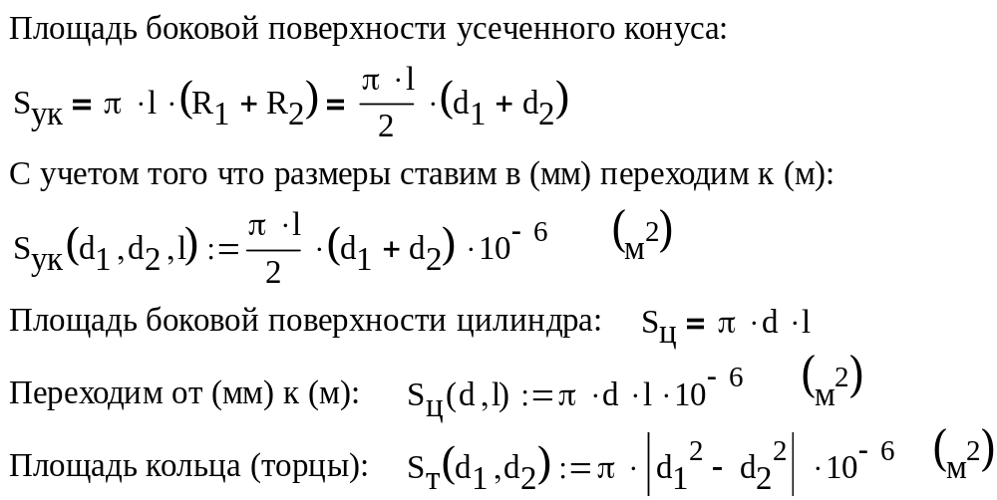И так перейдем к расчету площадей по пунктам таблицы.
1. Считаем, что расходный материал наносится на всю поверхность корпуса.
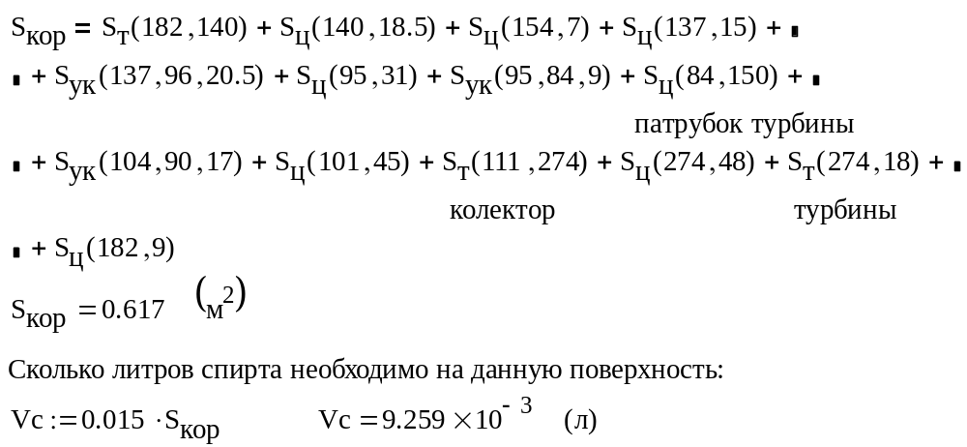Далее считаем аналогично. Для остальных пунктов будем приводить уже конечные результаты.
2. Протираем все детали сборки 11Д33.0201-60 (уплотнение).
Для расчета площади мелких деталей удобно ввести другую функция площади, т.е. ограничить деталь трубкой (площадь которой мы можем легко посчитать).
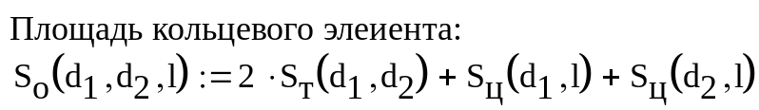Результаты расчета:
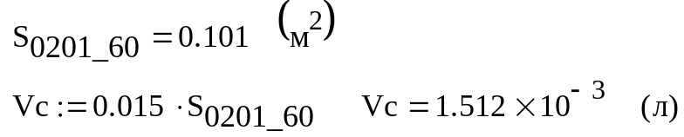3. Протираем место установки балансировочного груза.
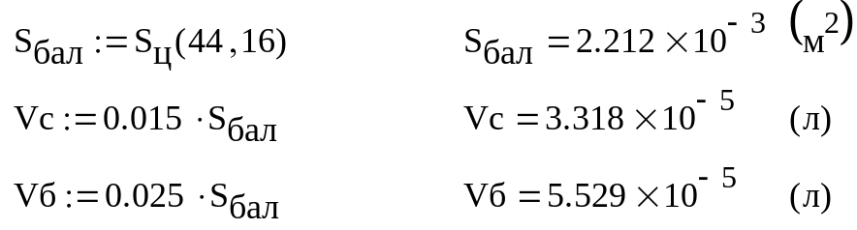4. Стыковочные торцы корпусов протираются бензином.
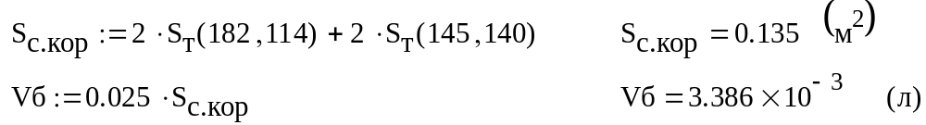5. Протираем винт на валу 11Д33.0201-30.
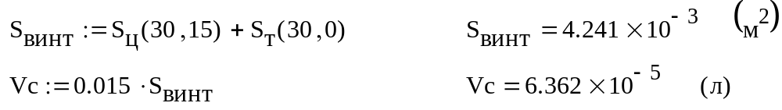Посчитаем суммарный требуемый объем спирта и бензина.
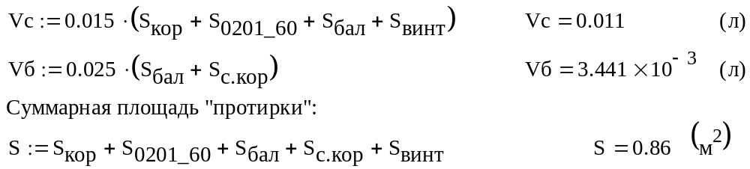Малые расходы бензина и спирта можно объяснить не всеми указанными операциями «протирки» в тех. процессе.

2. Конструкторская часть.

2.1 Описание приспособления при испытании на герметичность.

На листе №2 показан фильтр который является приспособлением при испытании на герметичность сборки насоса окислителя 11Д33.0201-0.
Фильтр используется для отчистки внутренней полости с чистотой ячейки 10 мкм, он предназначен для работы с продуктами с пропускной способностью 0,02 кг/сек. Фильтр позволяет работать при температурах от – 40 до 50 Сº и при давлениях до 400 ати.
В качестве фильтрующего элемента элемента применяется металлическая сетка с шириной ячейки 10мкм.

Литература.

- Гахун Г.Г., Баулин В.И., Володин В.А. ”Конструкция и проектирование ЖРД”, М., Машиностроение, 1989 г.
- Журавлев В.Н. ”Машиностроительные стали”, Справочник, М., Машиностроение, 1968 г.
- «Справочник технолога-машиностроителя» под редакцией Мещерякова Р.К., в 2-х томах, Справочник, М., Машиностроение, 1985 г.
- Буланов И.М., Камалов В.С., Портнов И.И. «Методические указания по выполнению курсового проекта «Спецтехнология», Москва, 1983 г.

